**《常见的数量关系（二）》学习指南**

**学习目标：**

1. 在具体情境中认识理解速度、时间、路程的含义，理解并掌握这三个数量关系。

2. 在归纳总结数量关系式活动中，培养抽象、概括思维能力和语言表达能力。

3. 在联系旧知，分析归纳速度、时间、路程三者的数量关系过程中，感受数学知识之间的内在联系。

**学习任务单：**

**【课前准备】**

数学书、笔、学习指南

**【课上活动】**

活动一：请你读一读下面两个问题，自己独立解决。

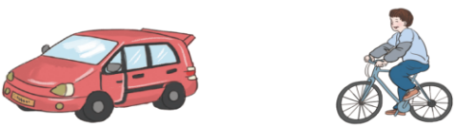

（1）一辆汽车每小时行70千米，4小时行多少千米？

（2）一人骑自行车每分钟行225米，10分钟行多少米？

活动二：同学们，像这样的问题你在生活中遇到过吗？你能再编几道这样的问题吗？请你写一写，说一说。

活动三：这三个数量之间有什么关系呢？请你用式子表达出来，在下面写一写。

活动四：不解答，只说出下面各题已知的是什么，要求的是什么。

（1）小林每分钟走60米，他15分钟走多少米？

（2）声音每秒传播340米，声音传播1700米要用多长时间？

**【课后小结】**

今天我们学习了速度、时间、路程和它们之间的关系，你有哪些收获？觉得哪个环节给你印象最深？你还有什么想研究的问题？

**【课后作业】**

数学书：

1. 第54页 第7题。

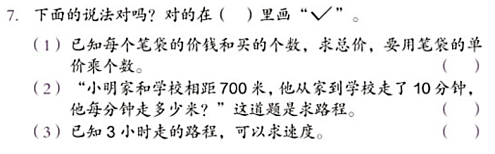

2. 第55页 第9题。

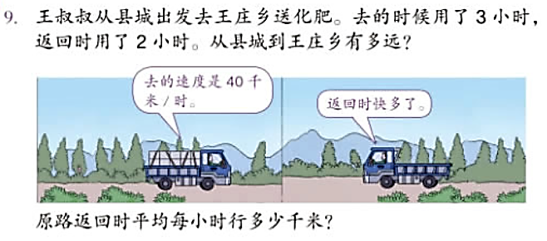

**【参考答案】**

1. P54 第7题。

（1）√

（2）×

（3）√

2. P55 第9题。

（1）40×3=120（千米）

（2）120÷2=60（千米/时）

答：从县城到王庄乡120千米，原路返回时平均每小时行60千米。